考务系统
使用手册
（学生）
2020-11-25
广州南方学院信息化建设中心
目 录
1. 概述 3
2. 操作方式 3
考试信息查询 3
3.缓考使用手册……………………………………………………………………5

概述
在教学单位和教务安排好考试后，学生可以在教务系统上查看考试安排信息。

操作方式

考试信息查询
操作入口：考务系统-考务系统-考试信息查询
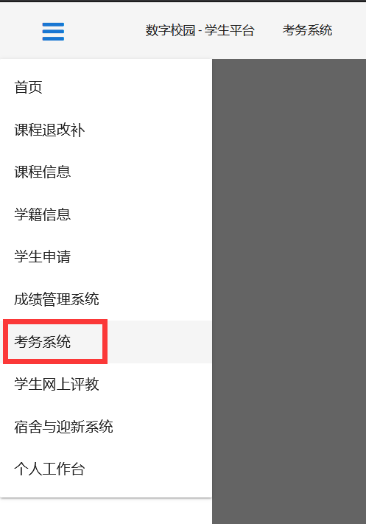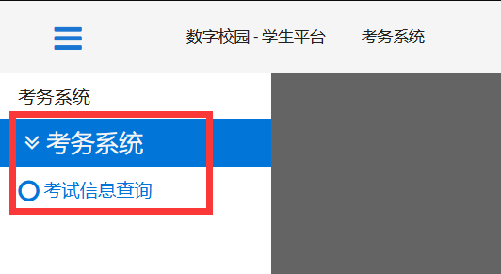

进入考试信息查询页面，查看考试信息。
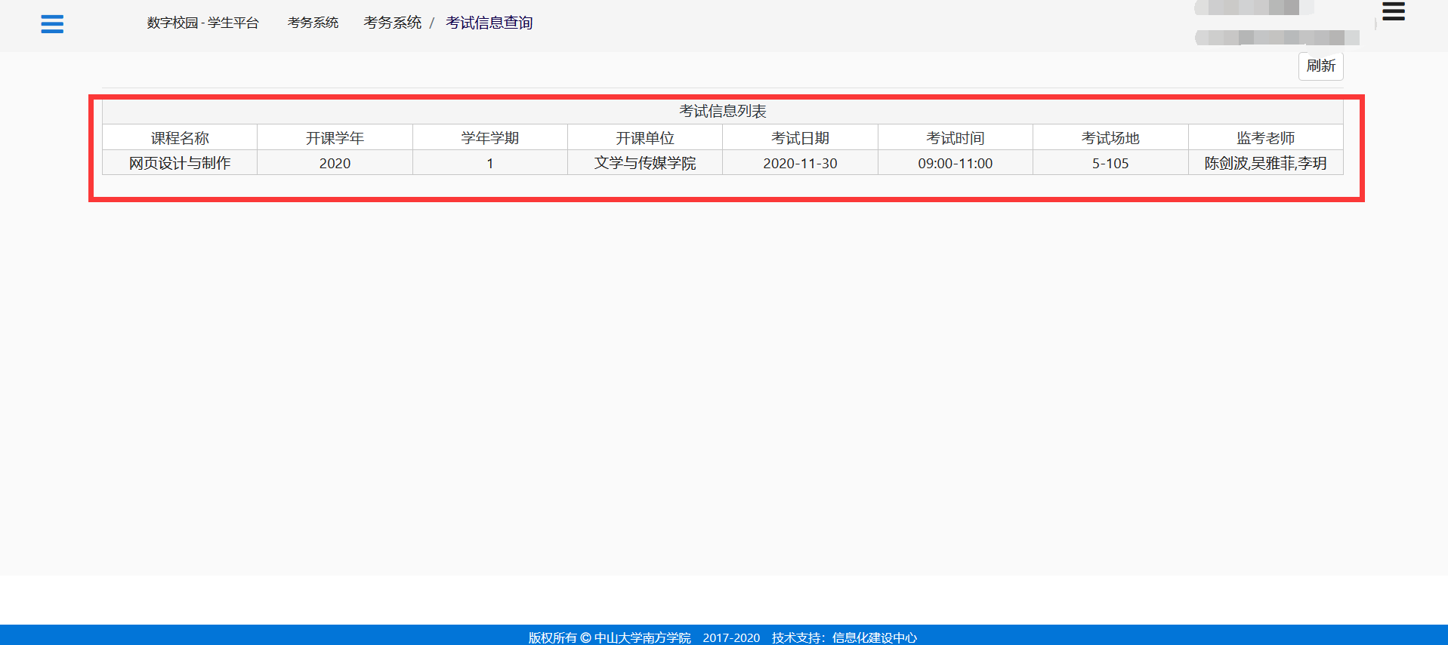

缓考使用手册

学生端
2021-6-10
广州南方学院信息中心

目 录

学生端 1
目 录 2
概述 3
流程 3
1、 学生申请缓考 3
2、 查看缓考申请 4

概述
缓考：
学生因故不能按时参加考试的，须事先在缓考申请开放时间内在系统上进行缓考申请，经主管教学领导批准后可以缓考；未经批准而缺考的学生，作旷考处理，成绩以“旷考零分”记。经学生本人申请，院、系批准，缓考的课程可以重考/重修（即重修流程）。
缓考学生在下一学期开学后自动报名参加重考（针对2018级之前入学的学生，必修课课程、大学人文基础、管理学基础、计算机应用基础提交成绩后才会自动报名重考；针对2019级之后入学的学生，缓考课程提交成绩后会自动报名重考）。

流程
学生申请——教师审核意见——开课单位审核意见——教务部审核意见

以下为学生的操作说明。

学生申请缓考
操作入口：学生申请→缓考申请
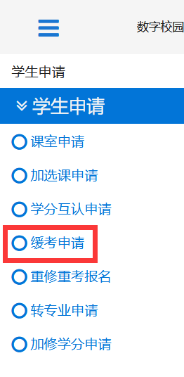
在缓考申请开放时间内，进入缓考申请页面
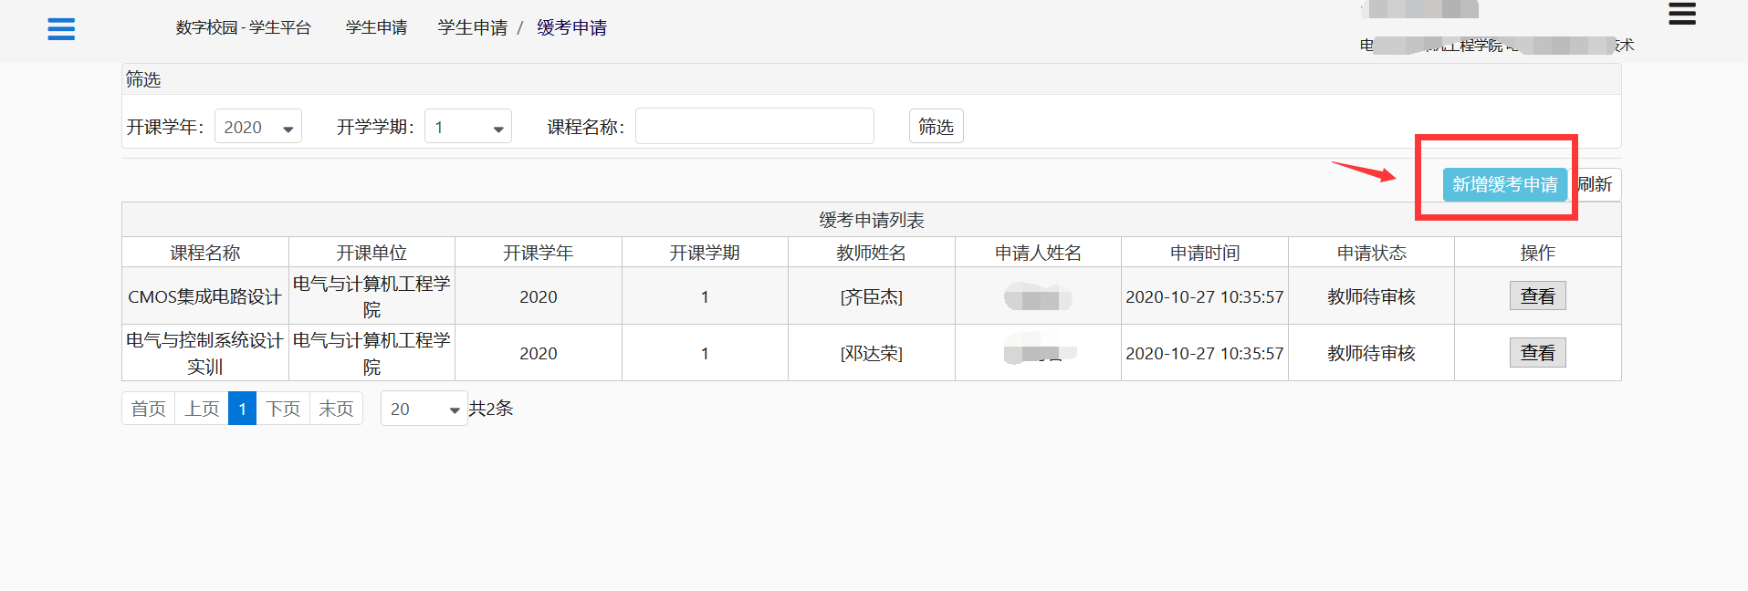
点击【新增缓考申请】按钮，选择需要申请缓考的课程教学班，点击【选择教学班】
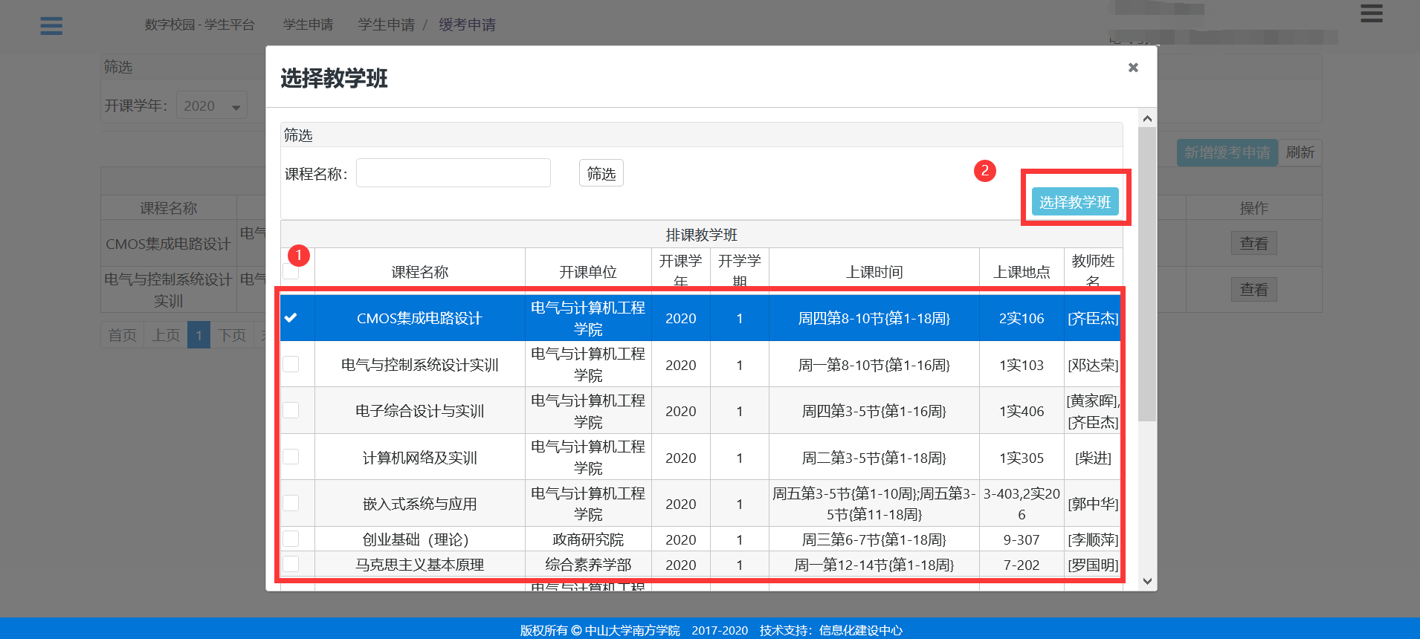
填写申请缓考信息，上传附件，确认信息后，点击【提交申请】。（注：手机号码和申请原因是必填项，附件为可选项，手机号码需11位，申请原因要超过10个字）
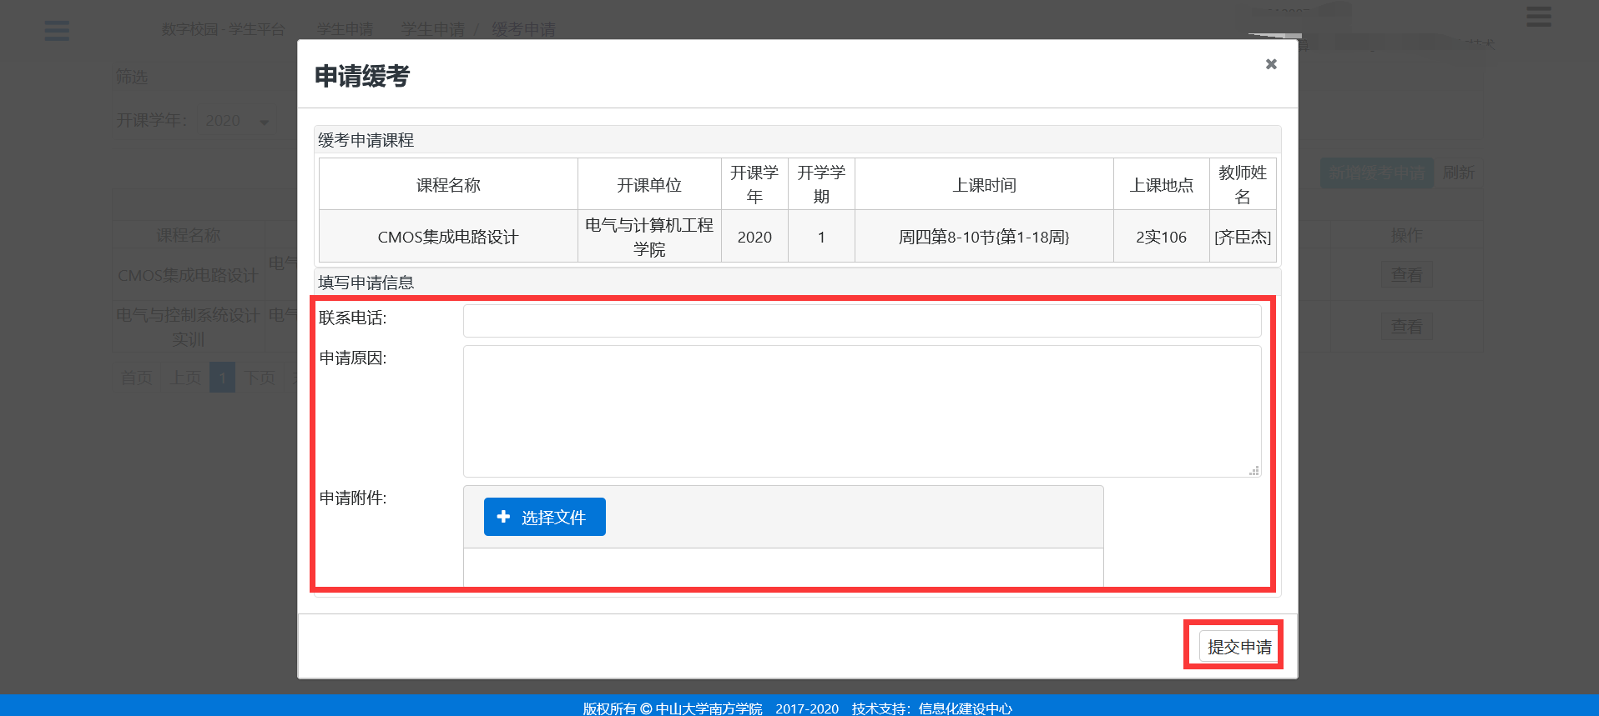

查看缓考申请
操作入口：学生申请→缓考申请
提交缓考申请后，可以在缓考申请页面中查看审批进度。点击【查看】按钮。
如果申请审核不通过，可以重新提交申请。
